PROYECTO ENJAMBRE
MATEMÁTICAS (Abaco)



INSTITUCION EDUCATIVA
COLEGIO INTEGRADO FE Y ALEGRIA
MUNICIPIO LOS PATIOS
2015
PROYECTO ENJAMBRE
MATEMÁTICAS (Abaco)
Calendario Matemático Digital
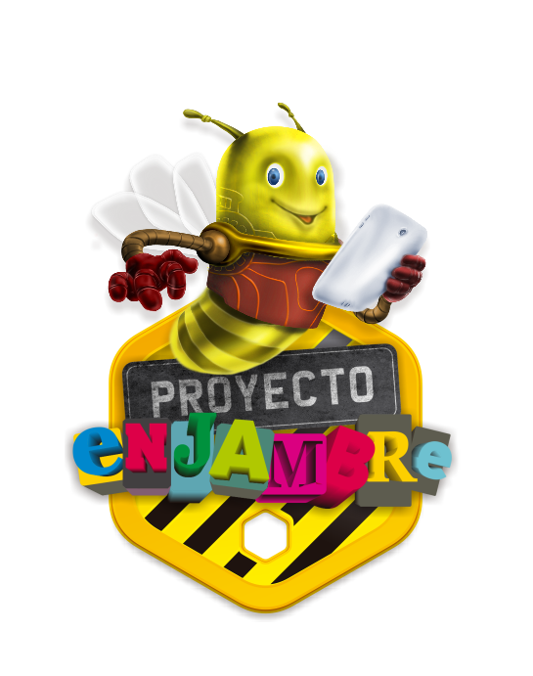
MUNICIPIO LOS PATIOS
NORTE DE SANTANDER
2015
Introducción

Las matemáticas forma parte de nuestra vida diaria. No es fácil saber los siglos o milenios que tardaron los hombres en alcanzar las primeras bases de las matemáticas como ciencia.

Por medio del proyecto Enjambre, el grupo de Investigadores (Estudiantes y Docentes del area de matemáticas) a través del Taller de la pregunta, se selecciono una estrategia para el manejo del Razonamiento Lógico, la aplicación del cálculo mental, planteamiento y resolución de problemas. En Diseñar un Modelo de Calendario Matemático con el fin de buscar el gusto por las Matemáticas.

Objetivos

- Aplicar conceptos aprendidos en la solución de problemas.

- Interactuar y Reflexionar sobre la importancia de la Investigación.

- Crear hábitos de estudio para el aprovechamiento del tiempo libre.

- Buscar el gusto por las matemáticas.

- Plantear y resolver problemas de Aplicación.

Grupo de Investigadores


Estudiantes. Grado: 1001

Jonathan Andrés Acevedo Giraldo
Camilo Andrés Alfonso Correa
Diego Alberto Álvarez Suarez
María Valentina Arboleda Zabaleta
Jhonnathan Andrés Carvajal Parada
Viviana Graciela Díaz Caballero
Brayan Stiven Espinosa Carrero
Carlos Mario García Gutiérrez
Angie Karina Gelves Duran
Jhonata Ortega Ruiz
Valentina Pedraza Suarez
Javier Camilo Peña Monsalve
Numar Arley Peña Villamarin
Cristian Camilo Rincón García
Elian Stevens Rojas Rodríguez
Luis Fernando Suarez Aparicio
Jesús Fernando Toloza Portilla
Cristian Ramiro Velasco Rojas
Julieth Tatiana Villegas Urbina

Docentes.

Lic. Glennis Edilma Jaimes
Lic. María Belén Flórez Nuncira
Lic. Carlos Alex Granados Villarraga
Lic Gerardo Cáceres Quintero
Lic. Eduardo Vejar Calderón
Lic. Álvaro Camargo Peña

Taller de la Pregunta

El proyecto Enjambre a través del Taller de la pregunta permite:

- Manejar los diferentes tipos de Preguntas.

- Desarrollar habilidades y destrezas en los Estudiantes y Docentes.

- Abrir puertas hacia la Investigación.

- Desarrollar el Pensamiento Científico.

- Plantear problemas de Investigación.

